Форма описания школьного образовательного туристического маршрута
для внесения в единый региональный реестр
школьных образовательных маршрутов

Название школьного образовательного туристического маршрута | «Маленькие жемчужины села Карабаш» (Особенности природы села Карабаш)
Ресурсы о регионе и районе маршрута | Наличие сотовой связи, Wi-Fi
Предполагаемая целевая аудитория | - возраст детей (от 7-18 лет), рекомендовано делить на возрастные группы 7-10 лет, 11-13 лет, 14-18 лет.  - обучающиеся уровня начального общего образования  -обучающиеся уровня основного общего образования  - обучающиеся уровня среднего общего образования  Маршрут предполагает участие совместно с родителями и педагогами.  В соотвестии с целевой группой планируется протяженность, время движения по маршруту, степень интеллектуальной, эмоциональной, физической, сенсорной нагрузки.
Сезон | Рекомендуемый сезон: август-октябрь. В этот сезон маршрут наиболее безопасен, привлекателен, интересен.
Ключевые направления | #История #Патриотика #Традиции #Природа #Наследие
Маршрут интегрируется в образовательные/воспитательные программы  Возможные образовательные и воспитательные эффекты | Образовательные программы основного общего образования по ФГОС география, биология.  Программа воспитательной работы школы.  Развитие у детей и подростков умения совершать пешие походы.  Воспитывать потребность в здоровом образе жизни.  Воспитывать любовь к малой родине, интереса к истории родного края, села.  Воспитывать бережное отношение к родной природе.
Возможный уровень познавательной/ образовательной нагрузки | Досуговый  Ознакомительный  Просветительский  Исследовательский
Доступность для детей с ОВЗ и детей- инвалидов | Доступен для детей ОВЗ различных нозологий, при отсутствии противопоказаний средней физической нагрузки в сопровождении классных руководителей.  Объекты показа на маршруте не оборудованы в рамках программы «Доступная среда»
Продолжительность маршрута | 1 день (3- 4 часа), активная часть (3- 3,5 часа), 15-30 минут- на отдых на каждом объекте.
Протяженность маршрута | Общая протяженность: 5600 м.  Дополнительные варианты ветки маршрута отсутствуют.  Специального снаряжения не требуется.
Пункты, через которые проходит маршрут  Объекты показа | Подробная нитка маршрута: Филиал МАОУ «Киевская СОШ» «Карабашская СОШ»-улица Школьная-горячий источник «Фешенель»-лесная тропинка-посещение карьера-улица Мира- улица Куранова-искусственный водоём «Зимснаряд»- улица Куранова- Филиал МАОУ «Киевская СОШ» «Карабашская СОШ»  1.Горячий источник «Фешенель» (открытие, действие, зоны отдыха).  2. Лесная тропинка (знакомство с флорой и фауной леса в окрестностях села Карабаш).  3. Карьер (история создания, для чего был создан, природа водоёма).  4. Зимснаряд (история создания, для чего был создан, природа водоёма).
Цели и задачи маршрута, в том числе образовательные и воспитательные | Рекомендуем каждой группе давать определенное задание на поход, например: изучить флору и фауны объектов, историю создания и процветания в наши дни водных объектов.
Дополнительные условия | - Рекомендовано воспользоваться услугами экскурсовода, педагог-организатора Чикишева Юлия Сергеевна тел. 8(34535) 94-1-30  Туристического снаряжения для похода не требуется. Необходимо иметь заряженные сотовые телефоны. В летний период необходим небольшой запас питьевой воды.
Карта маршрута | 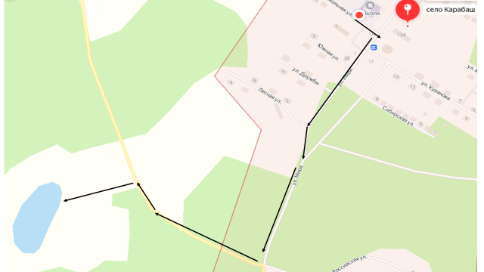
Методический материалы для работы на маршруте | 1. Карта школьного образовательного туристического маршрута (Приложение №1)  2. Буклет к маршруту (Приложение №2)

